**Народный бюджет 2021 год сельское поселение Желябовское**

1. **Приобретение музыкального оборудо­вания для Желябовского сельского Дома культуры**

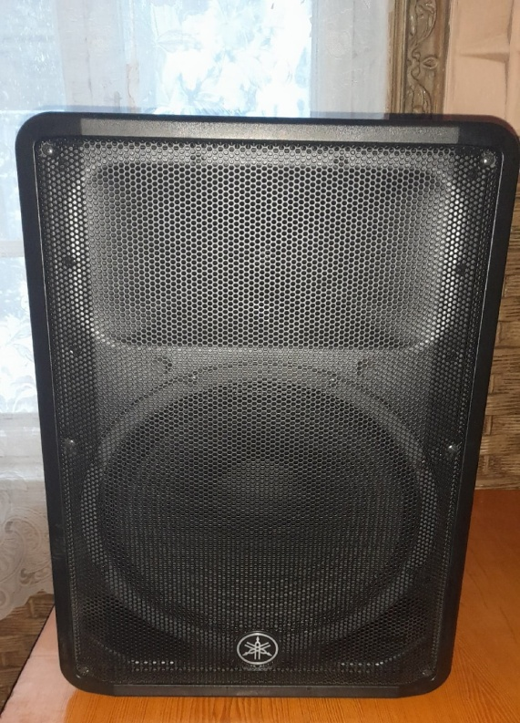 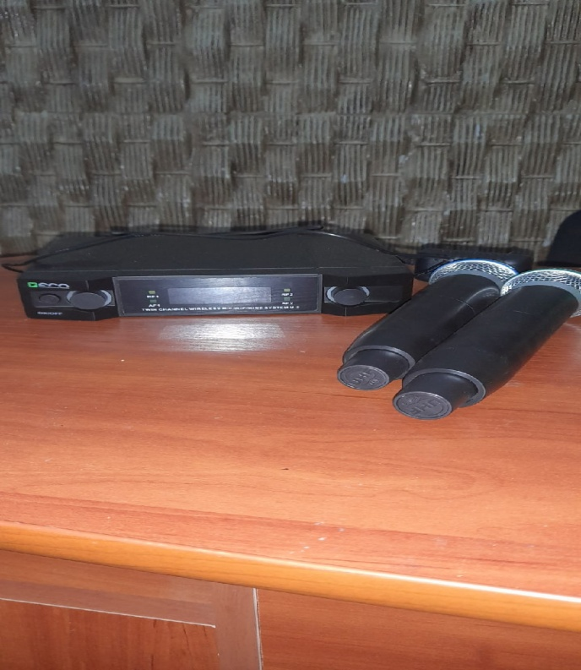

1. **Приобретение сценических костюмов для художественной самодеятельности Желябовского СДК**

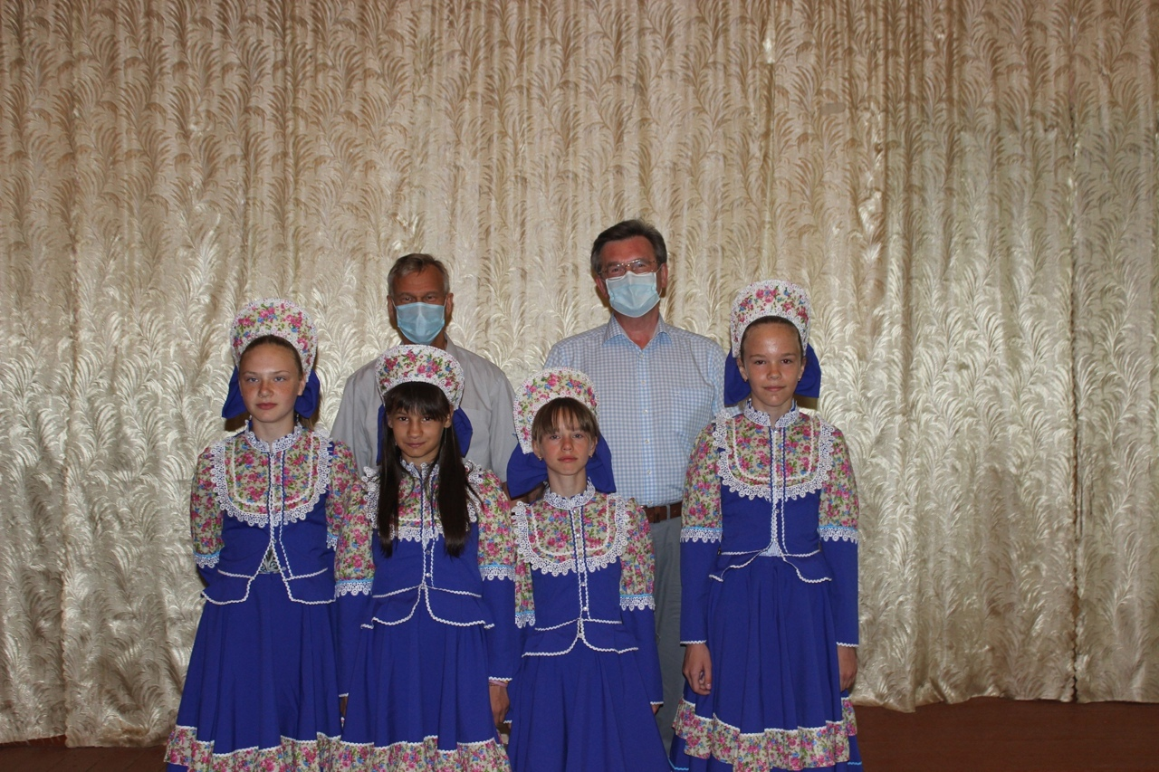

1. **Приобретение мультимедийного оборудования для Соболевского сельского Дома культуры**

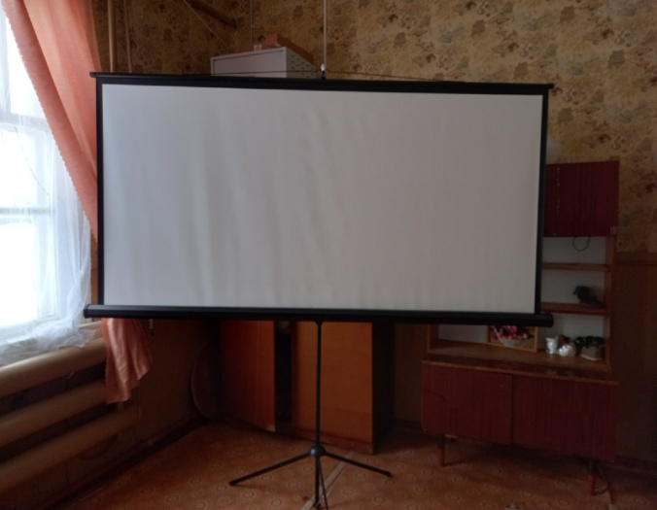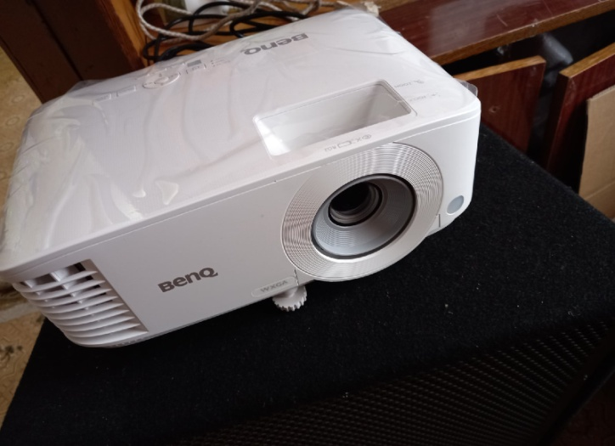

1. **Благоустройство площади, прилегаю­щей к памятнику воинам, погибшим в Великой Отечественной войне 1941-1945 г.г. д. Соболево**

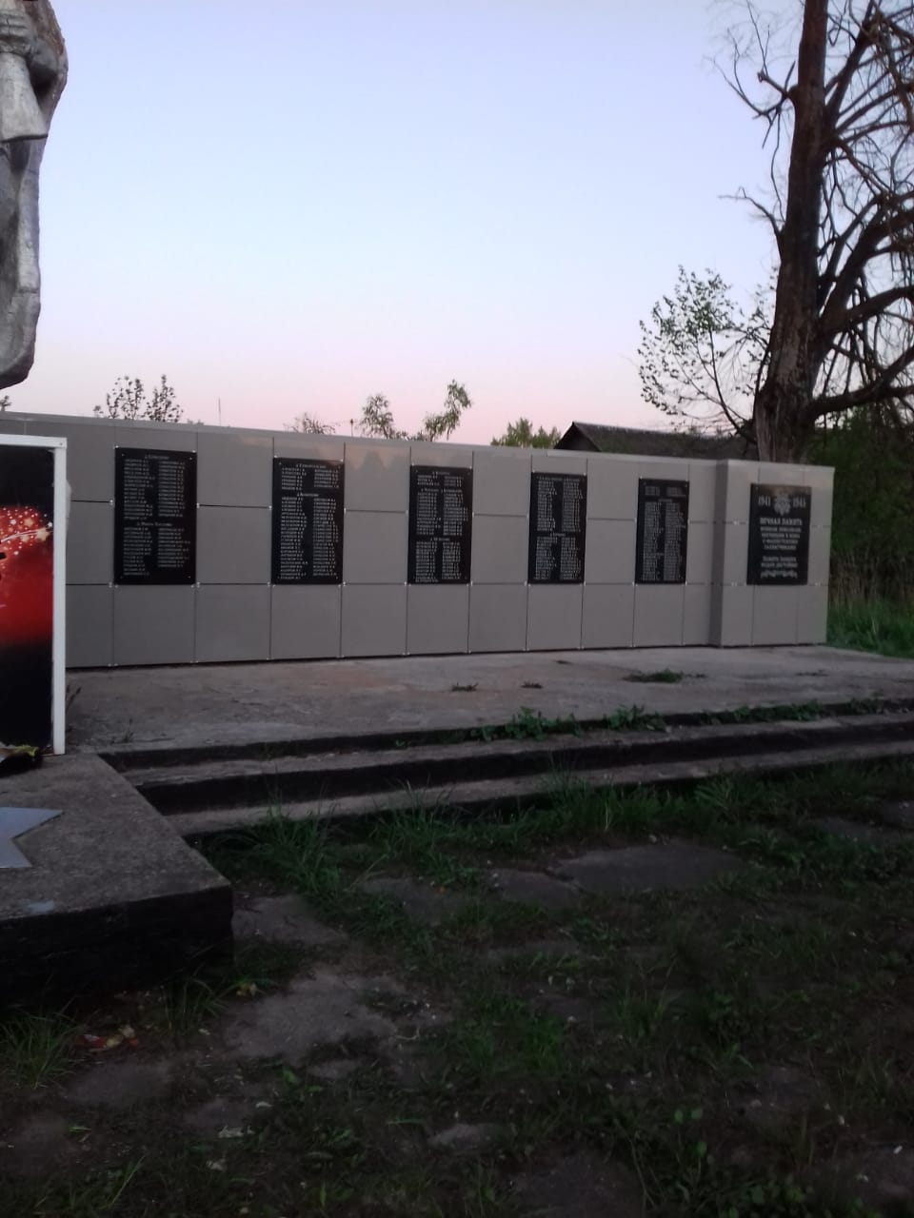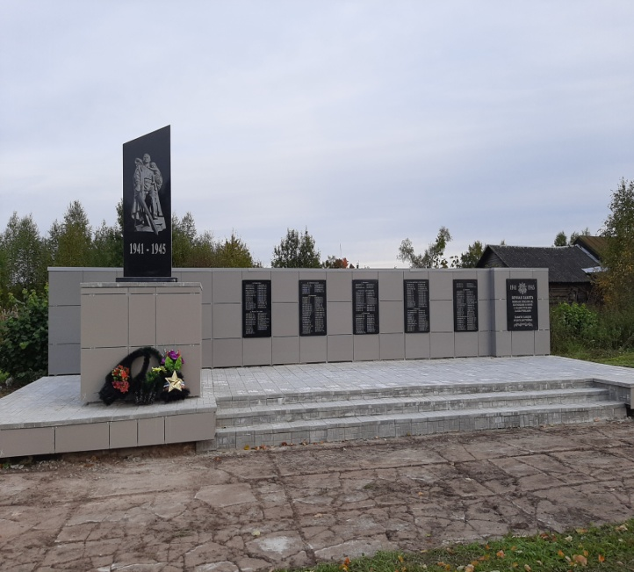

1. **Ремонт пожарного водоема в д. Славынево**

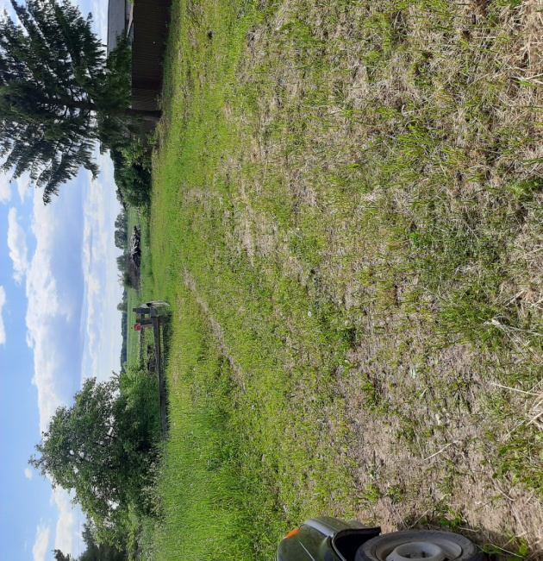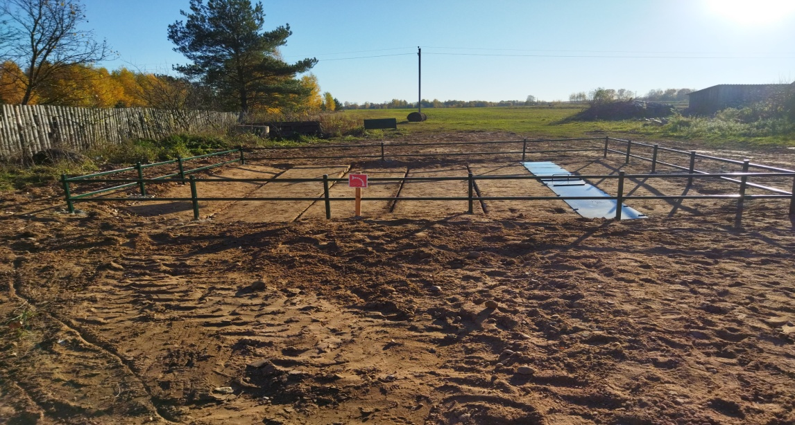

1. **Оборудование подъезда к пожарному водоему в д. Селище**

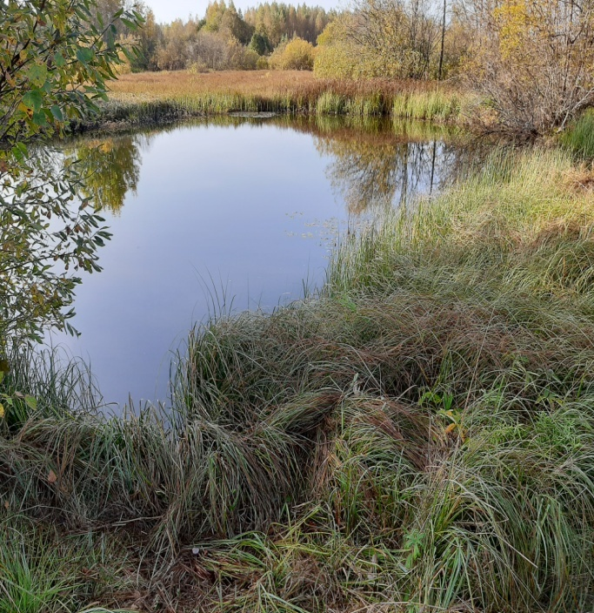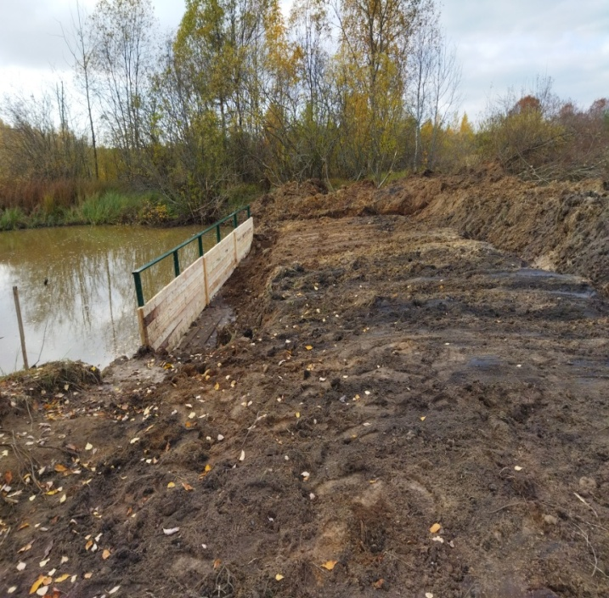

1. **Приобретение оборудования для дет­ской площадки в с. Модно**

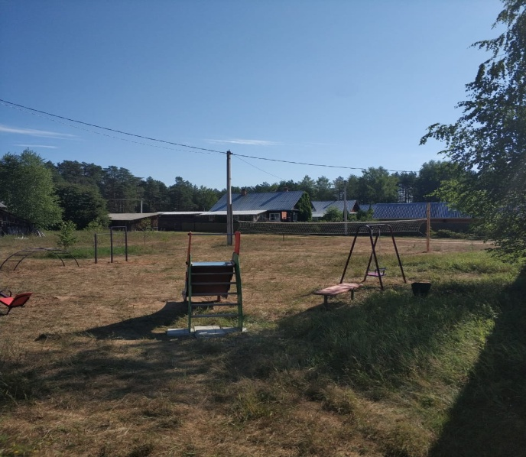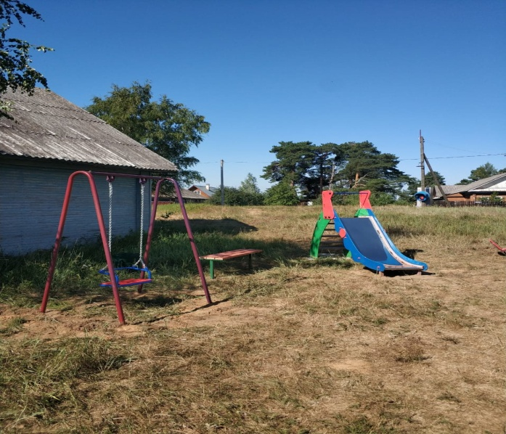

1. **Приобретение оборудования для дет­ской площадки в д. Слуды**

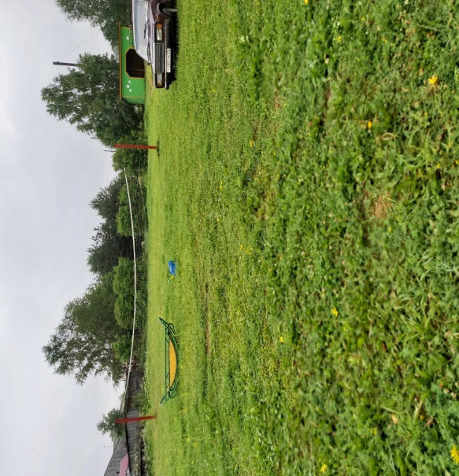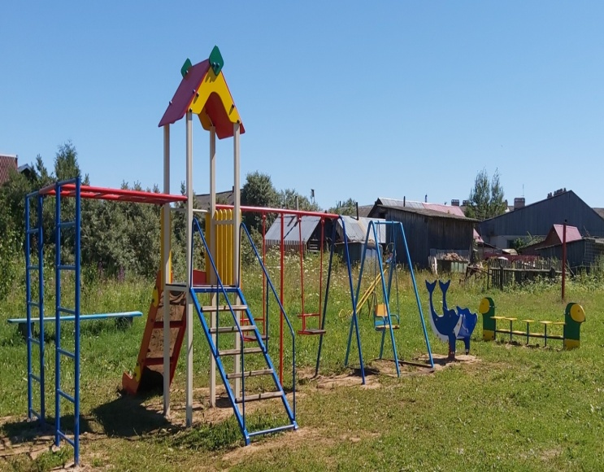

1. **Ремонт источника нецентрализованного водоснабжения (колодца) по адресу: д. Кортиха по ул. Бережная, вблизи д. 14**

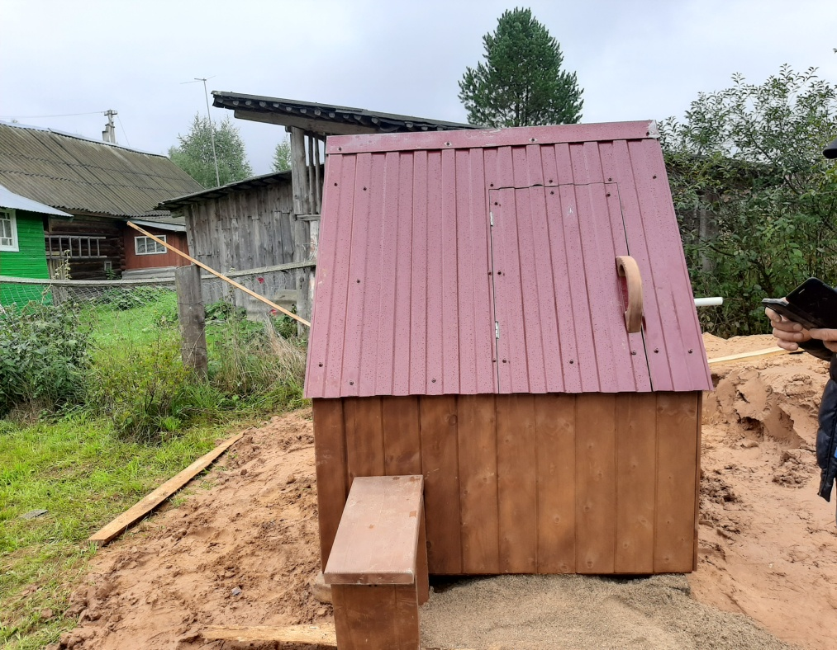

1. **Ремонт источника нецентрализованного водоснабжения (колодца) по адресу: д. Славынево, ул. Молодежная, д. № 15-17**

